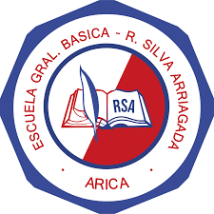

Senador José Miguel Insulza otorga Patrocinio a la Iniciativa Juvenil de Ley “Modificación a ley n°20.370 para asegurar la permanencia educativa” presentada por los estudiantes del Ricardo Silva Arriagada, Región de Arica y Parinacota, en el marco de la versión XII del Torneo Delibera organizado por la Biblioteca del Congreso Nacional.

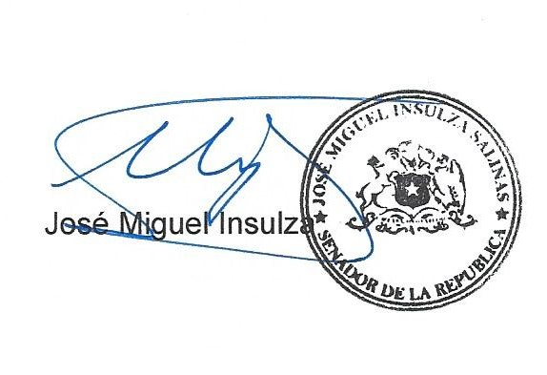

Fecha, 18 de julio 2023

